

**Prehlásenie o zhode**

**CERTIFIKÁT č. 22-031**

Platnosť certifikátu do: 31.3.2025

**Výrobca:**  JeFrez – CNC, s.r.o., nám. Dr. A. Schweitzera 194, 916 01 Stará Turá, SK

IČO: 50912330 IČ DPH: SK2120518598

**Výrobok:** Pletenina s digitálnou potlačou určená na výrobky pre deti do troch rokov

**Materiálové zloženie:** 100% bio bavlna, 95-96% bio bavlna / 4-5% elastan (lycra)

Výrobca Týmto potvrdzuje zhodu výrobku s nasledujúcou technickou špecifikáciou:

* Vyhláška Ministerstva zdravotníctva Českej republiky č. 84/2001 Sb. o hygienických požiadavkách na hračky a výrobky pre deti vo veku do 3 rokov.
* Metodické do poručenie SZÚ č. 1/2000 k posudzovaniu výrobkov, ktoré prichádzajú do priameho styku s ľudským organizmom prostredníctvom pokožky prípadne sliznicou.
* SNT 80 0055:2004 Textílie. Textilné a odevné výrobky. Technické požiadavky na skúšobné metódy.

A osvedčuje, že

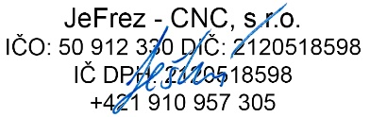Zakúpená pletenina je zdravotne nezávadná, nepredstavuje zdravotné riziko a je teda vhodná pre použitie na výrobky určené deťom do troch rokov, starším deťom a súčasne aj pre dospelého užívateľa.